Мемлекеттік қызмет регламенттерін бекіту туралы
Күшін жойған
Павлодар облысы Успен аудандық әкімдігінің 2012 жылғы 23 қазандағы N 309/10 қаулысы. Павлодар облысының Әділет департаментінде 2012 жылғы 12 қарашада N 3257 тіркелді. Күші жойылды - Павлодар облысы Успен аудандық әкімдігінің 2013 жылғы 19 маусымдағы N 199/6 қаулысымен
Ескерту. Күші жойылды - Павлодар облысы Успен аудандық әкімдігінің 19.06.2013 N 199/6 қаулысымен.
РҚАО ескертпесі:
Мәтінде авторлық орфография және пунктуация сақталған.
Қазақстан Республикасының 2001 жылғы 23 қаңтардағы "Қазақстан Республикасындағы жергілікті мемлекеттік басқару және өзін-өзі басқару туралы" Заңының 31 - бабының 2 - тармағына, Қазақстан Республикасының 2000 жылғы 27 қарашадағы "Әкімшілік рәсімдер туралы" Заңының 9-1 бабының 4 - тармағына сәйкес Успен ауданы әкімдігі ҚАУЛЫ ЕТЕДІ:
1. Қоса берілген мемлекеттік қызмет регламенттері бекітілсін:
1) "Жұмыссыз азаматтарға анықтама беру";
2) "Жұмыссыз азаматтарды тіркеу және есепке қою";
3) "Жергілікті өкілді органдардың шешімдері бойынша мұқтаж азаматтардың жекелеген санаттарына әлеуметтік көмек тағайындау және төлеу";
4) "Мүгедектерді сурдо-тифлотехникалық және міндетті гигиеналық құралдармен қамтамасыз ету үшін оларға құжаттар ресімдеу";
5) "Мүгедектерді санаторий – курорттық емдеумен қамтамасыз ету үшін оларға құжаттарды ресімдеу";
6) "Үйде оқитын және тәрбиеленетін мүгедек балаларды материалдық қамтамасыз ету үшін құжаттарды ресімдеу".
2. Осы қаулының орындалуын бақылау аудан әкімінің орынбасарына жүктелсін.
3. Осы қаулы алғаш рет ресми жарияланғаннан күннен кейін 10 күнтізбелік күн өткен соң қолданысқа енгізіледі.
Аудан әкімі Н. Әутәліпов
Успен ауданы әкімдігінің
2012 жылғы 23 қазанындағы
N 309/10 қаулысымен бекітілген
"
Жұмыссыз азаматтарға анықтама беру"
мемлекеттік қызмет көрсету регламенті
1. Жалпы ережелер
1. Мемлекеттік қызмет атауы: "Жұмыссыз азаматтарға анықтама беру".
2. Мемлекеттік қызмет көрсетудің нысаны: ішінара автоматтандырылмаған.
3. Мемлекеттік қызмет (әрі қарай - Стандарт), "Жергілікті атқарушы органдар көрсететін әлеуметтік қорғау саласындағы мемлекеттік қызметтердің стандарттарын бекіту туралы" Қазақстан Республикасы Үкіметінің 2011 жылғы 7 сәуірдегі N 394 қаулысы негізінде көрсетіледі.
4. Мемлекеттік қызмет, Павлодар облысы, Успен ауданы, Успен селосы, 10 лет Независимости көшесі, 27, zanusp@mail.ru, 8-71834 91-4-00, мекен-жайында орналасқан "Успен ауданының жұмыспен қамту және әлеуметтік бағдарламалар бөлімі" мемлекеттік мекемесімен (әрі қарай – Бөлім), жұмыс кестесі демалыс (сенбі, жексенбі) және мереке күндерін қоспағанда, сағ. 13.00-ден сағ. 14.30-ға дейінгі түскі үзіліспен, сағ. 9.00-ден сағ. 18.00-ге дейін күн сайын, және де, Павлодар облысы, Успен ауданы, Успен селосы, 10 лет Независимости көшесі, 30 мекен-жайында орналасқан, телефоны 8(71834)91-8-40, халыққа қызмет көрсету Орталығы (әрі қарай - Орталық) арқылы баламалы түрде демалыс (сенбі, жексенбі) және мереке күндерін қоспағанда, сағ. 13.00-ден сағ. 14.00-ге дейінгі түскі үзіліспен, сағ. 9.00-ден сағ. 19.00-ге дейін күн сайын көрсетіледі.
5. Көрсетілетін мемлекеттік қызметтің нәтижесі тұтынушыға жұмыссыз ретінде тіркеу туралы анықтама беру, не қызмет көрсетуден бас тарту туралы дәлелді жауап болып табылады.
6. Тұтынушымен қажетті құжаттарды тапсырған уақыттан бастап мемлекеттік қызмет көрсетудің мерзімдері:
Бөлімге өтінген жағдайда – 10 минуттан аспайды;
1) тұтынушы өтініш берген күні сол жерде көрсетілетін мемлекеттік қызметті алуға дейін күтудің рұқсат берілетін ең көп уақыты (тіркеу, талон алу кезінде, өтініш жасаған және электрондық сұрау берген сәттен бастап) 10 минут;
2) тұтынушы өтініш берген күні сол жерде көрсетілетін мемлекеттік қызметті алушыға қызмет көрсетудің рұқсат берілген ең көп уақыты - 10 минут.
Орталық арқылы өтінген жағдайда – үш жұмыс күні, (мемлекеттік қызметке құжатты қабылдау және беру (нәтижесі) датасы мемлекеттік қызмет көрсету датасына кірмейді).
1) қажетті құжаттарды тапсыру кезінде кезек күтудің рұқсат берілетін ең көп уақыты – 30 минут;
2) тұтынушы өтініш берген күні сол жерде көрсетілетін мемлекеттік қызметті алуға дейін күтудің рұқсат берілген ең көп уақыты - 30 минут;
2. Мемлекеттік қызмет көрсету процесінде әрекеттер
(өзара іс-әрекет) тәртібінің сипаттамасы
7. Мемлекеттік қызметті алу үшін тұтынушы Стандарттың 11 тармағында белгіленген құжаттарды ұсыну қажет.
Тұтынушыға мемлекеттік қызметті алу үшін арналған барлық қажетті құжаттарды тапсырғаннан кейін келесі құжаттар беріледі:
1) Бөлімде – тіркеу және тұтынушының мемлекеттік қызметті алу датасы, құжаттарды қабылдаған тұлғаның аты-жөні көрсетілген талон;
2) Орталықта- мыналар көрсетілген, сәйкес құжаттарды қабылдау туралы қолхат:
сұраудың нөмірі және қабылдаған күні;
сұралатын мемлекеттік қызметтің түрі;
қоса берілген құжаттардың саны мен атаулары;
құжаттарды беру күні, уақыты және орны;
құжаттарды ресімдеуге өтінішті қабылдаған орталық инспекторының тегі, аты, әкесінің аты.
8. Стандарттың 15 тармағымен қаралған жағдайда мемлекеттік қызмет көрсетуден бас тартылуы мүмкін.
9. Ақпараттық қауіпсіздікке қойылатын талап: тұтынушының құжаттарының мазмұнындағы ақпараттың сақталуын, қорғауын және құпиялылығын қамтамасыз ету.
10. Бөлімге өтінген кезде, мемлекеттік қызмет көрсету процесіне қатысатын құрылымдық-функционалдық бірліктер:
1) бас маман;
2) Бөлім бастығы.
11. Құрылымдық-функционалдық бірліктердің іс-әрекеттерінің реттілігі осы регламенттің 1 қосымшасында келтірілген.
12. Іс-әрекеттердің логикалық реттілігі мен құрылымдық-функционалдық бірліктердің өзара байланысуын көрсететін кесте осы регламенттің 2 қосымшасында келтірілген.
3. Мемлекеттік қызметтерді көрсететін
тұлғалардың жауапкершілігі
13. Мемлекеттік қызмет көрсетудің тәртібін бұзғаны үшін лауазымды тұлғалар Қазақстан Республикасының заңдарымен қарастырылған жауапкершілікке тартылады.
"
Жұмыссыз азаматтарға анықтама
беру" мемлекеттік қызмет
көрсету регламентіне 1 қосымша
1 Кесте. Құрылымдық-функционалдық бірліктердің
іс-әрекеттерінің сипаттамасы
N | Негізгі үдерістің әрекеті (барысы,жұмыстың ағымы)
1 | әрекеттің (барыс, жұмыс ағымының) N | 1 | 2 | 3 | 4 | 5
2 | Құрылымдық-функционалдық бірліктердің атауы | Бас маман | Бөлімі бастығы | Бас маман | Бөлімі бастығы | Бас маман
3 | Әрекеттің (үдерістің,  процедураның, операцияның) атауы және олардың сипаттамасы | Тұтынушы ұсынған құжаттардың қабылдауы және тіркеуі | Тұтынушы ұсынған құжаттардың қарауы | Хабарлама жобасын немесе бас тарту туралы дәлелді жауап дайындау | Хабарламаны немесе бас тарту туралы дәлелді жауапты қарау | Кіріс құжаттарды тіркеу кітабында тіркеу
4 | Аяқтау нысаны (деректер, құжаттар, ұйымдастыру-тәртіптік шешім) | Құжаттарды қабылдау жөнінде талон | Резолюцияны қолмен бекіту | Хабарлама жобасын немесе бас тарту туралы дәлелді жауап дайындау | Хабарламаны немесе бас тарту туралы дәлелді жауапты қолмен бекіту | Хабарламаны немесе бас тарту туралы дәлелді жауапты беру
5 | Орындау мерзімдері | 2 минут | 2 минут | 2 минут | 2 минут | 2 минут
6 | Келесі әрекеттің N | 2 колонка | 3 колонка | 4 колонка | 5 колонка
"
Жұмыссыз азаматтарға анықтама
беру" мемлекеттік қызмет
көрсету регламентіне 2 қосымша
Іс-әрекеттердің логикалық реттілігі мен
құрылымдық-функционалдық бірліктердің өзара
байланысуын көрсететін кесте
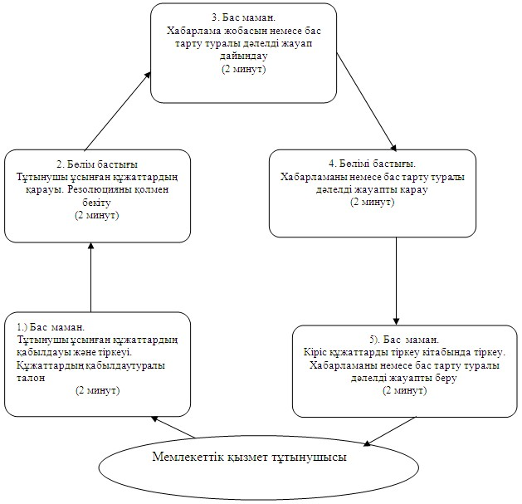
Успен ауданы әкімдігінің
2012 жылғы 23 қазанындағы
N 309/10 қаулысымен бекітілген
"
Жұмыссыз азаматтарды тіркеу және есепке қою"
мемлекеттік қызмет көрсету регламенті
1. Жалпы ережелер
1. Мемлекеттік қызмет атауы: "Жұмыссыз азаматтарды тіркеу және есепке қою".
2. Мемлекеттік қызмет көрсетудің нысаны: автоматтандырылмаған.
3. Мемлекеттік қызмет (әрі қарай - Стандарт), "Жергілікті атқарушы органдар көрсететін әлеуметтік қорғау саласындағы мемлекеттік қызметтердің стандарттарын бекіту туралы" Қазақстан Республикасы Үкіметінің 2011 жылғы 7 сәуірдегі N 394 қаулысы негізінде көрсетіледі.
4. Мемлекеттік қызмет, Павлодар облысы, Успен ауданы, Успен селосы, 10 лет Независимости көшесі, 27, zanusp@mail.ru, 8-71834 91-4-00, мекен-жайында орналасқан "Успен ауданының жұмыспен қамту және әлеуметтік бағдарламалар бөлімі" мемлекеттік мекемесімен (әрі қарай – Бөлім), жұмыс кестесі демалыс (сенбі, жексенбі) және мереке күндерін қоспағанда, сағ. 13.00-ден сағ. 14.30-ға дейінгі түскі үзіліспен, сағ. 9.00-ден сағ. 18.00-ге дейін күн сайын көрсетіледі.
5. Көрсетілетін мемлекеттік қызметтің нәтижесі әлеуметтік көмек тағайындау туралы хабарлама не мемлекеттік қызмет көрсетуден бас тарту туралы қағаз жеткізгіштегі дәлелді жауап болып табылады.
6. Тұтынушының өтініш берген күннен бастап, мемлекеттік қызмет көрсетуде уақыт бойынша шектеу мерзімдері – он жұмыс күнінен кешіктірілмейді;
Тұтынушының өтініш берген күні, орынында көрсетілетін мемлекеттік қызмет алуға күтудің ең ұзақ рұқсат етілген уақыты, кезектегі адамдар санына байланысты, бір өтінушіге 15 минуттан есептеледі;
Тұтынушының өтініш берген күні сол жерде мемлекеттік қызмет көрсетудің ең ұзақ рұқсат етілген уақыты - 15 минуттан аспайды.
2. Мемлекеттік қызмет көрсету процесінде
әрекеттер (өзара іс-әрекет) тәртібінің сипаттамасы
7. Мемлекеттік қызметті алу үшін тұтынушы Стандарттың 11 тармағында белгіленген құжаттарды ұсыну қажет.
барлық қажетті құжаттарды тапсырғаннан кейін, тұтынушыға тіркеу және тұтынушының мемлекеттік қызметті алу датасы, құжаттарды қабылдаған тұлғаның аты-жөні көрсетілген талон беріледі;
8. Стандарттың 16 тармағымен қаралған жағдайда мемлекеттік қызмет көрсетуден бас тартылуы мүмкін.
9. Ақпараттық қауіпсіздікке қойылатын талап: тұтынушының құжаттарының мазмұнындағы ақпараттың сақталуын, қорғауын және құпиялылығын қамтамасыз ету.
10. Бөлімге өтінген кезде, мемлекеттік қызмет көрсету процесіне қатысатын құрылымдық-функционалдық бірліктер:
1) бас маман;
2) Бөлім бастығы.
11. Құрылымдық-функционалдық бірліктердің іс-әрекеттерінің реттілігі осы регламенттің 1 қосымшасында келтірілген.
12. Іс-әрекеттердің логикалық реттілігі мен құрылымдық-функционалдық бірліктердің өзара байланысуын көрсететін кесте осы регламенттің 2 қосымшасында келтірілген.
3. Мемлекеттік қызметтерді көрсететін
тұлғалардың жауапкершілігі
13. Мемлекеттік қызмет көрсетудің тәртібін бұзғаны үшін лауазымды тұлғалар Қазақстан Республикасының заңдарымен қарастырылған жауапкершілікке тартылады.
"
Жұмыссыз азаматтарды тіркеу
және есепке қою" мемлекеттік
қызмет көрсету регламентіне
1 қосымша
Құрылымдық-функционалдық бірліктердің
іс-әрекеттерінің сипаттамасы
Негізгі үдерістің әрекеті (барысы,жұмыстың ағымы)
1 | N әрекеті (барысы, жұмыстың ағымы) | 1 | 2 | 3
2 | Құрылымдық-функционалдық бірліктердің атауы | Бас маман | Жұмыссыз мәртебесін беру жөнінде комиссия | Бас маман
3 | Әрекеттің (үдерістің, процедураның, операцияның) атауы және олардың сипаттамасы | Тұтынушының құжаттарын тіркеу және қабылдау | Ұсынған құжаттарды қарау. Жұмыссыз ретінде есепке қою мен тіркеу немесе қызмет көрсетуден бас тарту туралы шешім шығару | Тіркеу және электронды түрде жұмыссыз ретінде есепке қою, немесе қызмет беруден бас тарту жөнінде дәлелді жауап беру
4 | Аяқтау нысаны (деректер, құжаттар, ұйымдастыру-тәртіптік шешім) | Тұтынушыға талон беру | Жұмыссыз ретінде есепке қою мен тіркеу немесе қызмет көрсетуден бас тарту туралы шешім шығару | Тіркеу және электронды түрде жұмыссыз ретінде есепке қою, немесе қызмет беруден бас тарту жөнінде дәлелді жауап беру
5 | Орындау мерзімдері | 15 минут | 8 жұмыс күн | 15 минуттан аспайды
6 | Келесі әрекеттің N | 2 | 3
"
Жұмыссыз азаматтарды тіркеу
және есепке қою" мемлекеттік
қызмет көрсету регламентіне
2 қосымша
Іс-әрекеттердің логикалық реттілігі мен
құрылымдық-функционалдық бірліктердің өзара
байланысуын көрсететін кесте
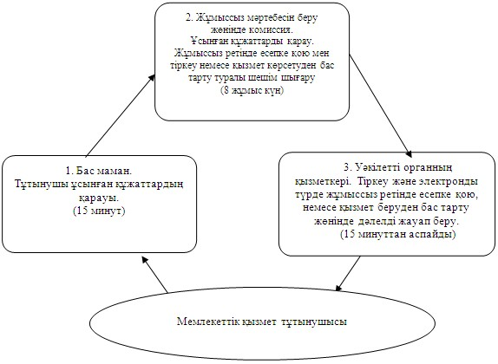
Успен ауданы әкімдігінің
2012 жылғы 23 қазанындағы
N 309/10 қаулысымен бекітілген
"
Жергілікті өкілді органдардың шешімдері бойынша мұқтаж
азаматтардың жекелеген санаттарына әлеуметтік көмек
тағайындау және төлеу" мемлекеттік қызмет көрсету регламенті
1. Жалпы ережелер
1. Мемлекеттік қызмет атауы: "Жергілікті өкілді органдардың шешімдері бойынша мұқтаж азаматтардың жекелеген санаттарына әлеуметтік көмек тағайындау және төлеу"
2. Мемлекеттік қызмет көрсетудің нысаны: автоматтандырылмаған.
3. Мемлекеттік қызмет (әрі қарай - Стандарт), "Жергілікті атқарушы органдар көрсететін әлеуметтік қорғау саласындағы мемлекеттік қызметтердің стандарттарын бекіту туралы" Қазақстан Республикасы Үкіметінің 2011 жылғы 7 сәуірдегі N 394 қаулысы негізінде көрсетіледі.
4. Мемлекеттік қызмет, Павлодар облысы, Успен ауданы, Успен селосы, 10 лет Независимости көшесі, 27, zanusp@mail.ru, 8-71834 91-4-00, мекен-жайында орналасқан "Успен ауданының жұмыспен қамту және әлеуметтік бағдарламалар бөлімі" мемлекеттік мекемесімен (әрі қарай – Бөлім), жұмыс кестесі демалыс (сенбі, жексенбі) және мереке күндерін қоспағанда, сағ. 13.00-ден сағ. 14.30-ға дейінгі түскі үзіліспен, сағ. 9.00-ден сағ. 18.00-ге дейін күн сайын көрсетіледі.
5. Көрсетілетін мемлекеттік қызметтің нәтижесі әлеуметтік көмек тағайындау туралы хабарлама не мемлекеттік қызмет көрсетуден бас тарту туралы қағаз жеткізгіштегі дәлелді жауап болып табылады.
6. Тұтынушының өтініш берген күннен бастап, мемлекеттік қызмет көрсетуде уақыт бойынша шектеу мерзімдері – он бес жұмыс күннің ішінде;
Тұтынушы өтініш берген күні сол жерде көрсетілетін мемлекеттік қызметті алуға дейін күтудің жол берілетін ең көп уақыты (талон алғанға дейін) – 30 минуттан аспайды.
Тұтынушының өтініш берген күні сол жерде мемлекеттік қызмет көрсетудің ең ұзақ рұқсат етілген уақыты - 15 минуттан аспайды.
2. Мемлекеттік қызмет көрсету процесінде
әрекеттер (өзара іс-әрекет) тәртібінің сипаттамасы
7. Мемлекеттік қызметті алу үшін тұтынушы Стандарттың 11 тармағында белгіленген құжаттарды ұсыну қажет.
барлық қажетті құжаттарды тапсырғаннан кейін, тұтынушыға тіркеу және тұтынушының мемлекеттік қызметті алу датасы, құжаттарды қабылдаған тұлғаның аты-жөні көрсетілген талон беріледі;
8. Стандарттың 16 тармағымен қаралған жағдайда мемлекеттік қызмет көрсетуден бас тартылуы мүмкін.
9. Ақпараттық қауіпсіздікке қойылатын талап: тұтынушының құжаттарының мазмұнындағы ақпараттың сақталуын, қорғауын және құпиялылығын қамтамасыз ету.
10. Бөлімге өтінген кезде, мемлекеттік қызмет көрсету процесіне қатысатын құрылымдық-функционалдық бірліктер:
1) бас маман;
2) Бөлім бастығы.
11. Құрылымдық-функционалдық бірліктердің іс-әрекеттерінің реттілігі осы регламенттің 1 қосымшасында келтірілген.
12. Іс-әрекеттердің логикалық реттілігі мен құрылымдық-функционалдық бірліктердің өзара байланысуын көрсететін кесте осы регламенттің 2 қосымшасында келтірілген.
3. Мемлекеттік қызметтерді көрсететін
тұлғалардың жауапкершілігі
13. Мемлекеттік қызмет көрсетудің тәртібін бұзғаны үшін лауазымды тұлғалар Қазақстан Республикасының заңдарымен қарастырылған жауапкершілікке тартылады.
"
Жергілікті өкілді органдардың
шешімдері бойынша мұқтаж
азаматтардың жекелеген
санаттарына әлеуметтік көмек
тағайындау және төлеу"
мемлекеттік қызмет көрсету
регламентіне 1 қосымша
Құрылымдық-функционалдық бірліктердің
іс-әрекеттерінің сипаттамасы
N | Негізгі үдерістің әрекеті (барысы,жұмыстың ағымы)
1 | әрекеттің (барыс, жұмыс ағымының) N | 1 | 2 | 3 | 4 | 5
2 | Құрылымдық-функционалдық бірліктердің атауы | Бас маман | Бөлімі бастығы | Бас маман | Бөлімі бастығы | Бас маман
3 | Әрекеттің (үдерістің, процедураның, операцияның) атауы және олардың сипаттамасы | Тұтынушы ұсынған құжаттардың қабылдауы және тіркеуі | Тұтынушы ұсынған құжаттардың қарауы | Хабарлама жобасын немесе бас тарту туралы дәлелді жауап дайындау | Хабарламаны немесе бас тарту туралы дәлелді жауапты қарау | Кіріс құжаттарды тіркеу кітабында тіркеу
4 | Аяқтау нысаны (деректер, құжаттар, ұйымдастыру-тәртіптік шешім) | Құжаттарды қабылдау жөнінде талон | Резолюция | Хабарлама жобасын немесе бас тарту туралы дәлелді жауап дайындау | Хабарламаны немесе бас тарту туралы дәлелді жауапты қолмен бекіту | Хабарламаны немесе бас тарту туралы дәлелді жауапты беру Берілгендерді Е-Собеске еңгізу
5 | Орындау мерзімдері | 15 минуттан аспайды | 1 күн | 11 күн | 1 күн | 15 минуттан аспайды
6 | Келесі әрекеттің N | 1 колонка | 2 колонка | 3 колонка | 4 колонка
"
Жергілікті өкілді органдардың
шешімдері бойынша мұқтаж
азаматтардың жекелеген
санаттарына әлеуметтік көмек
тағайындау және төлеу"
мемлекеттік қызмет көрсету
регламентіне 2 қосымша
Іс-әрекеттердің логикалық реттілігі
мен құрылымдық-функционалдық бірліктердің өзара
байланысуын көрсететін кесте
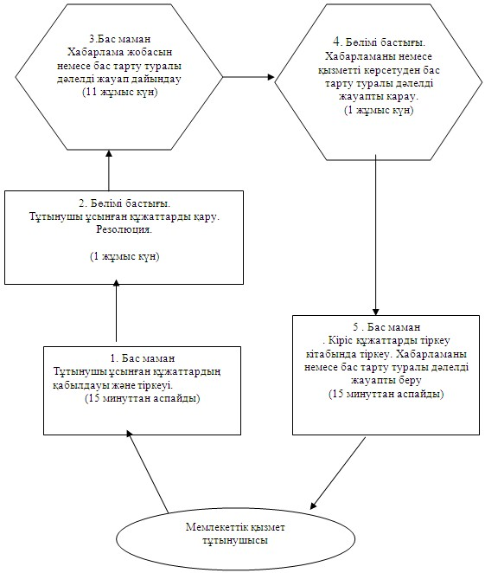
Успен ауданы әкімдігінің
2012 жылғы 23 қазанындағы
N 309/10 қаулысымен бекітілген
"
Мүгедектерді сурдо-тифлотехникалық және міндетті гигиеналық
құралдармен қамтамасыз ету үшін құжаттар ресімдеу"
мемлекеттік қызмет көрсету регламенті
1. Жалпы ережелер
1. Мемлекеттік қызмет атауы: "Мүгедектерді сурдо-тифлотехникалық және міндетті гигиеналық құралдармен қамтамасыз ету үшін құжаттар ресімдеу".
2. Мемлекеттік қызмет көрсетудің нысаны: автоматтандырылмаған.
3. Мемлекеттік қызмет (әрі қарай - Стандарт), "Жергілікті атқарушы органдар көрсететін әлеуметтік қорғау саласындағы мемлекеттік қызметтердің стандарттарын бекіту туралы" Қазақстан Республикасы Үкіметінің 2011 жылғы 7 сәуірдегі N 394 қаулысы негізінде көрсетіледі.
4. Мемлекеттік қызмет, Павлодар облысы, Успен ауданы, Успен селосы, 10 лет Независимости көшесі, 27, zanusp@mail.ru, 8-71834 91-4-00, мекен-жайында орналасқан "Успен ауданының жұмыспен қамту және әлеуметтік бағдарламалар бөлімі" мемлекеттік мекемесімен (әрі қарай – Бөлім), жұмыс кестесі демалыс (сенбі, жексенбі) және мереке күндерін қоспағанда, сағ. 13.00-ден сағ. 14.30-ға дейінгі түскі үзіліспен, сағ. 9.00-ден сағ. 18.00-ге дейін күн сайын, және де, Павлодар облысы, Успен ауданы, Успен селосы, 10 лет Независимости көшесі, 30 мекен-жайында орналасқан, телефоны 8(71834)91-8-40, халыққа қызмет көрсету Орталығы (әрі қарай - Орталық) арқылы баламалы түрде демалыс (сенбі, жексенбі) және мереке күндерін қоспағанда, сағ. 13.00-ден сағ. 14.00-ге дейінгі түскі үзіліспен, сағ. 9.00-ден сағ. 19.00-ге дейін күн сайын көрсетіледі.
5. Өтініш беруші алатын көрсетілетін мемлекеттік қызметтің нәтижесі мүгедектерді сурдо-тифлотехникалық және міндетті гигиеналық құралдармен қамтамасыз ету үшін оларға құжаттар ресiмдеу туралы хабарлама не қызмет көрсетуден бас тарту туралы қағаз жеткізгіште дәлелді жауап болып табылады.
6. Тұтынушымен қажетті құжаттарды тапсырған уақыттан бастап мемлекеттік қызмет көрсетудің мерзімдері:
Бөлімге өтінген жағдайда – он жұмыс күні ішінде;
Орталық арқылы өтінген жағдайда – он жұмыс күні ішінде, (мемлекеттік қызметке құжатты қабылдау және беру (нәтижесі) датасы мемлекеттік қызмет көрсету датасына кірмейді).
Тұтынушының өтініш берген күні, орынында көрсетілетін мемлекеттік қызмет алуға күтудің ең ұзақ рұқсат етілген уақыты (талонды алғанға дейін) 30 минуттан аспайды;
Мемлекеттік қызмет тұтынушысының өтініш берген күні, орынында мемлекеттік қызмет көрсетудің ең ұзақ рұқсат етілген уақыты – Бөлімде 15 минуттан, Орталықта 30 минуттан аспайды.
2. Мемлекеттік қызмет көрсету процесінде әрекеттер
(өзара іс-әрекет) тәртібінің сипаттамасы
7. Мемлекеттік қызметті алу үшін тұтынушы Стандарттың 11 тармағында белгіленген құжаттарды ұсыну қажет.
Тұтынушыға мемлекеттік қызметті алу үшін арналған барлық қажетті құжаттарды тапсырғаннан кейін келесі құжаттар беріледі:
Бөлімде – тіркеу және тұтынушының мемлекеттік қызметті алу датасы, құжаттарды қабылдаған тұлғаның аты-жөні көрсетілген талон;
Орталықта - мыналар көрсетілген, сәйкес құжаттарды қабылдау туралы қолхат:
сұраудың нөмірі және қабылдаған күні;
сұралатын мемлекеттік қызметтің түрі;
қоса берілген құжаттардың саны мен атаулары;
құжаттарды беру күні, уақыты және орны;
құжаттарды ресімдеуге өтінішті қабылдаған орталық инспекторының тегі, аты, әкесінің аты.
8. Стандарттың 16 тармағымен қаралған жағдайда мемлекеттік қызмет көрсетуден бас тартылуы мүмкін.
9. Ақпараттық қауіпсіздікке қойылатын талап: тұтынушының құжаттарының мазмұнындағы ақпараттың сақталуын, қорғауын және құпиялылығын қамтамасыз ету.
10. Бөлімге өтінген кезде, мемлекеттік қызмет көрсету процесіне қатысатын құрылымдық-функционалдық бірліктер:
1) бас маман;
2) Бөлім бастығы.
11. Құрылымдық-функционалдық бірліктердің іс-әрекеттерінің реттілігі осы регламенттің 1 қосымшасында келтірілген.
12. Іс-әрекеттердің логикалық реттілігі мен құрылымдық-функционалдық бірліктердің өзара байланысуын көрсететін кесте осы регламенттің 2 қосымшасында келтірілген.
3. Мемлекеттік қызметтерді көрсететін
тұлғалардың жауапкершілігі
13. Мемлекеттік қызмет көрсетудің тәртібін бұзғаны үшін лауазымды тұлғалар Қазақстан Республикасының заңдарымен қарастырылған жауапкершілікке тартылады.
"
Мүгедектерді сурдо-тифлотехникалық
және міндетті гигиеналық құралдармен
қамтамасыз ету үшін құжаттар
ресімдеу" мемлекеттік қызмет
көрсету регламентіне 1 қосымша
Құрылымдық-функционалдық бірліктердің
іс-әрекеттерінің сипаттамасы
N | Негізгі үдерістің әрекеті (барысы,жұмыстың ағымы)
1 | әрекеттің (барыс, жұмыс ағымының) N | 1 | 2 | 3 | 4 | 5
2 | Құрылымдық-функционалдық бірліктердің атауы | Бас маман | Бөлімі бастығы | Бас маман | Бөлімі бастығы | Бас маман
3 | Әрекеттің (үдерістің, процедураның, операцияның) атауы және олардың сипаттамасы | Тұтынушы ұсынған құжаттардың қабылдауы және тіркеуі | Тұтынушы ұсынған құжаттардың қарауы | Хабарлама жобасын немесе бас тарту туралы дәлелді жауап дайындау | Хабарламаны немесе бас тарту туралы дәлелді жауапты қарау | Кіріс құжаттарды тіркеу кітабында тіркеу
4 | Аяқтау нысаны (деректер, құжаттар, ұйымдастыру-тәртіптік шешім) | Құжаттарды қабылдау жөнінде талон | Резолюцияға қол қою | Хабарлама жобасы немесе бас тарту туралы дәлелді жауап | Хабарламаны немесе бас тарту туралы дәлелді жауапты қолмен бекіту | Хабарламаны немесе бас тарту туралы дәлелді жауапты беру
5 | Орындау мерзімдері | 15 минуттан аспайды | 2 күн | 2 күн | 4 күн | 15 минуттан аспайды
6 | Келесі әрекеттің N | 1 колонка | 2 колонка | 3 колонка | 5 колонка
"
Мүгедектерді сурдо-тифлотехникалық
және міндетті гигиеналық құралдармен
қамтамасыз ету үшін құжаттар
ресімдеу" мемлекеттік қызмет
көрсету регламентіне 2 қосымша
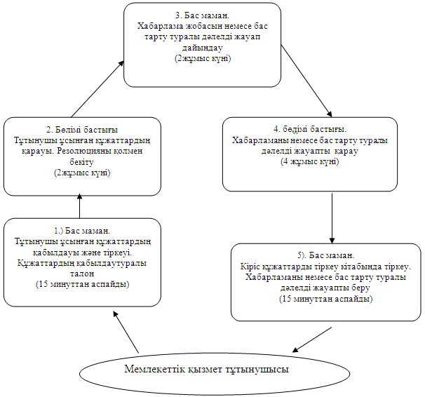
Успен ауданы әкімдігінің
2012 жылғы 23 қазанындағы
N 309/10 қаулысымен бекітілген
"
Мүгедектерді санаторий – курорттық емдеумен қамтамасыз
ету үшін оларға құжаттарды ресімдеу"
мемлекеттік қызмет көрсету регламенті
1. Жалпы ережелер
1. Мемлекеттік қызмет атауы: "Мүгедектерді санаторий – курорттық емдеумен қамтамасыз ету үшін оларға құжаттарды ресімдеу"
2. Мемлекеттік қызмет көрсетудің нысаны: автоматтандырылмаған.
3. Мемлекеттік қызмет (әрі қарай - Стандарт), "Жергілікті атқарушы органдар көрсететін әлеуметтік қорғау саласындағы мемлекеттік қызметтердің стандарттарын бекіту туралы" Қазақстан Республикасы Үкіметінің 2011 жылғы 7 сәуірдегі N 394 қаулысы негізінде көрсетіледі.
4. Мемлекеттік қызмет, Павлодар облысы, Успен ауданы, Успен селосы, 10 лет Независимости көшесі, 27, zanusp@mail.ru, 8-71834 91-4-00, мекен-жайында орналасқан "Успен ауданының жұмыспен қамту және әлеуметтік бағдарламалар бөлімі" мемлекеттік мекемесімен (әрі қарай – Бөлім), жұмыс кестесі демалыс (сенбі, жексенбі) және мереке күндерін қоспағанда, сағ. 13.00-ден сағ. 14.30-ға дейінгі түскі үзіліспен, сағ. 9.00-ден сағ. 18.00-ге дейін күн сайын көрсетіледі.
5. Көрсетілетін мемлекеттік қызметтің нәтижесі әлеуметтік көмек тағайындау туралы хабарлама не мемлекеттік қызмет көрсетуден бас тарту туралы қағаз жеткізгіштегі дәлелді жауап болып табылады.
6. Тұтынушының өтініш берген күннен бастап, мемлекеттік қызмет көрсетуде уақыт бойынша шектеу мерзімдері – он жұмыс күннің ішінде;
Тұтынушының өтініш берген күні, орынында көрсетілетін мемлекеттік қызмет алуға күтудің ең ұзақ рұқсат етілген уақыты, кезектегі адамдар санына байланысты, бір өтінушіге 15 минуттан есептеледі;
Тұтынушының өтініш берген күні сол жерде мемлекеттік қызмет көрсетудің ең ұзақ рұқсат етілген уақыты - 15 минуттан аспайды.
2. Мемлекеттік қызмет көрсету процесінде
әрекеттер (өзара іс-әрекет) тәртібінің сипаттамасы
7. Мемлекеттік қызметті алу үшін тұтынушы Стандарттың 11 тармағында белгіленген құжаттарды ұсыну қажет.
Барлық қажетті құжаттарды тапсырғаннан кейін, тұтынушыға тіркеу және тұтынушының мемлекеттік қызметті алу датасы, құжаттарды қабылдаған тұлғаның аты-жөні көрсетілген талон беріледі;
8. Стандарттың 16 тармағымен қаралған жағдайда мемлекеттік қызмет көрсетуден бас тартылуы мүмкін.
9. Ақпараттық қауіпсіздікке қойылатын талап: тұтынушының құжаттарының мазмұнындағы ақпараттың сақталуын, қорғауын және құпиялылығын қамтамасыз ету.
10. Бөлімге өтінген кезде, мемлекеттік қызмет көрсету процесіне қатысатын құрылымдық-функционалдық бірліктер:
1) бас маман;
2) Бөлім бастығы.
11. Құрылымдық-функционалдық бірліктердің іс-әрекеттерінің реттілігі осы регламенттің 1 қосымшасында келтірілген.
12. Іс-әрекеттердің логикалық реттілігі мен құрылымдық-функционалдық бірліктердің өзара байланысуын көрсететін кесте осы регламенттің 2 қосымшасында келтірілген.
3. Мемлекеттік қызметтерді көрсететін
тұлғалардың жауапкершілігі
13. Мемлекеттік қызмет көрсетудің тәртібін бұзғаны үшін лауазымды тұлғалар Қазақстан Республикасының заңдарымен қарастырылған жауапкершілікке тартылады.
"
Мүгедектерді санаторий – курорттық
емдеумен қамтамасыз ету үшін оларға
құжаттарды ресімдеу" мемлекеттік қызмет
көрсету регламентіне 1 қосымша
Құрылымдық-функционалдық бірліктердің
іс-әрекеттерінің сипаттамасы
N | Негізгі үдерістің әрекеті (барысы,жұмыстың ағымы)
1 | әрекеттің (барыс, жұмыс ағымының) N | 1 | 2 | 3 | 4
2 | Құрылымдық-функционалдық бірліктердің атауы | Бас маман | Бас маман | Бөлім бастығы | Бас маман
3 | Әрекеттің (үдерістің, процедураның, операцияның) атауы және олардың сипаттамасы | Тұтынушы ұсынған құжаттардың қабылдауы және тіркеуі | Түскен құжаттардың қарауы Хабарлама жобасын немесе бас тарту туралы дәлелді жауап дайындау | Хабарламаны немесе бас тарту туралы дәлелді жауапты бекітеді | Хабарламаны немесе бас тарту туралы дәлелді жауапты беру
4 | Аяқтау нысаны (деректер, құжаттар, ұйымдастыру-тәртіптік шешім) | Құжаттарды қабылдау жөнінде талон | Хабарлама жобасын немесе бас тарту туралы дәлелді жауап дайындау | Құжаттарды рәсімдеу туралы хабарлама немесе бас тарту туралы дәлелді жауап | Құжаттарды рәсімдеу туралы хабарлама немесе бас тарту туралы дәлелді жауап
5 | Орындау мерзімдері | 15 минут | 6 жұмыс күні | 2 жұмыс күні | 15 минуттан аспайды
6 | Келесі әрекеттің N | 1 | 2 | 3
"
Мүгедектерді санаторий – курорттық
емдеумен қамтамасыз ету үшін оларға
құжаттарды ресімдеу" мемлекеттік қызмет
көрсету регламентіне 2 қосымша
Іс-әрекеттердің логикалық реттілігі
мен құрылымдық-функционалдық бірліктердің өзара
байланысуын көрсететін кесте
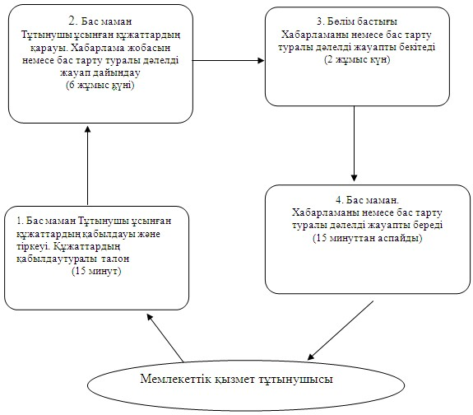
Успен ауданы әкімдігінің
2012 жылғы 23 қазанындағы
N 309/10 қаулысымен бекітілген
"
Үйде оқытылатын және тәрбиеленетін мүгедек балаларды
материалдық қамтамасыз ету үшін құжаттарды ресімдеу"
мемлекеттік қызмет көрсету регламенті
1. Жалпы ережелер
1. Мемлекеттік қызмет атауы: "Үйде оқытылатын және тәрбиеленетін мүгедек балаларды материалдық қамтамасыз ету үшін құжаттарды ресімдеу".
2. Мемлекеттік қызмет көрсетудің нысаны: ішінара автоматтандырылмаған.
3. Мемлекеттік қызмет (әрі қарай - Стандарт), "Жергілікті атқарушы органдар көрсететін әлеуметтік қорғау саласындағы мемлекеттік қызметтердің стандарттарын бекіту туралы" Қазақстан Республикасы Үкіметінің 2011 жылғы 7 сәуірдегі N 394 қаулысы негізінде көрсетіледі.
4. Мемлекеттік қызмет, Павлодар облысы, Успен ауданы, Успен селосы, 10 лет Независимости көшесі, 27, zanusp@mail.ru, 8-71834 91-4-00, мекен-жайында орналасқан "Успен ауданының жұмыспен қамту және әлеуметтік бағдарламалар бөлімі" мемлекеттік мекемесімен (әрі қарай – Бөлім), жұмыс кестесі демалыс (сенбі, жексенбі) және мереке күндерін қоспағанда, сағ. 13.00-ден сағ. 14.30-ға дейінгі түскі үзіліспен, сағ. 9.00-ден сағ. 18.00-ге дейін күн сайын көрсетіледі.
5. Көрсетілетін мемлекеттік қызметтің нәтижесі әлеуметтік көмек тағайындау туралы хабарлама не мемлекеттік қызмет көрсетуден бас тарту туралы қағаз жеткізгіштегі дәлелді жауап болып табылады.
6. Тұтынушының өтініш берген күннен бастап, мемлекеттік қызмет көрсетуде уақыт бойынша шектеу мерзімдері – он жұмыс күні ішінде;
Тұтынушының өтініш берген күні, орынында көрсетілетін мемлекеттік қызмет алуға күтудің ең ұзақ рұқсат етілген уақыты, кезектегі адамдар санына байланысты, бір өтінушіге 15 минуттан есептеледі;
Тұтынушының өтініш берген күні сол жерде мемлекеттік қызмет көрсетудің ең ұзақ рұқсат етілген уақыты - 15 минуттан аспайды.
2. Мемлекеттік қызмет көрсету процесінде
әрекеттер (өзара іс-әрекет) тәртібінің сипаттамасы
7. Мемлекеттік қызметті алу үшін тұтынушы Стандарттың 11 тармағында белгіленген құжаттарды ұсыну қажет.
барлық қажетті құжаттарды тапсырғаннан кейін, тұтынушыға тіркеу және тұтынушының мемлекеттік қызметті алу датасы, құжаттарды қабылдаған тұлғаның аты-жөні көрсетілген талон беріледі;
8. Стандарттың 16 тармағымен қаралған жағдайда мемлекеттік қызмет көрсетуден бас тартылуы мүмкін.
9. Ақпараттық қауіпсіздікке қойылатын талап: тұтынушының құжаттарының мазмұнындағы ақпараттың сақталуын, қорғауын және құпиялылығын қамтамасыз ету.
10. Бөлімге өтінген кезде, мемлекеттік қызмет көрсету процесіне қатысатын құрылымдық-функционалдық бірліктер:
1) бас маман;
2) Бөлім бастығы.
11. Құрылымдық-функционалдық бірліктердің іс-әрекеттерінің реттілігі осы регламенттің 1 қосымшасында келтірілген.
12. Іс-әрекеттердің логикалық реттілігі мен құрылымдық-функционалдық бірліктердің өзара байланысуын көрсететін кесте осы регламенттің 2 қосымшасында келтірілген.
3. Мемлекеттік қызметтерді көрсететін
тұлғалардың жауапкершілігі
13. Мемлекеттік қызмет көрсетудің тәртібін бұзғаны үшін лауазымды тұлғалар Қазақстан Республикасының заңдарымен қарастырылған жауапкершілікке тартылады.
"
Үйде оқытылатын және тәрбиеленетін
мүгедек балаларды материалдық
қамтамасыз ету үшін құжаттарды
ресімдеу" мемлекеттік қызмет көрсету
регламентіне 1 қосымша
Құрылымдық-функционалдық бірліктердің
іс-әрекеттерінің сипаттамасы
N | Негізгі үдерістің әрекеті (барысы,жұмыстың ағымы)
1 | әрекеттің (барыс, жұмыс ағымының) N | 1 | 2 | 3 | 4
2 | Құрылымдық-функционалдық бірліктердің атауы | Бас маман | Бас маман | Бөлімі бастығы | Бас маман
3 | Әрекеттің (үдерістің, процедураның, операцияның) атауы және олардың сипаттамасы | Тұтынушы ұсынған құжаттардың қабылдауы және тіркеуі | Түскен құжаттардың қарауы Хабарлама жобасын немесе бас тарту туралы дәлелді жауап дайындау | Хабарламаны немесе бас тарту туралы дәлелді жауапты бекітеді | Хабарламаны немесе бас тарту туралы дәлелді жауапты беру
4 | Аяқтау нысаны (деректер, құжаттар, ұйымдастыру-тәртіптік шешім) | Құжаттарды қабылдау жөнінде талон | Хабарлама жобасын немесе бас тарту туралы дәлелді жауап дайындау | Құжаттарды рәсімдеу туралы хабарлама немесе бас тарту туралы дәлелді жауап | Құжаттарды рәсімдеу туралы хабарлама немесе бас тарту туралы дәлелді жауап
5 | Орындау мерзімдері | 15 минут | 6 жұмыс күні | 2 жұмыс күн | 15 минуттан аспайды
6 | Келесі әрекеттің N | 1 | 2 | 3
"
Үйде оқытылатын және тәрбиеленетін
мүгедек балаларды материалдық
қамтамасыз ету үшін құжаттарды
ресімдеу" мемлекеттік қызмет көрсету
регламентіне 2 қосымша
Іс-әрекеттердің логикалық реттілігі
мен құрылымдық-функционалдық бірліктердің өзара
байланысуын көрсететін кесте
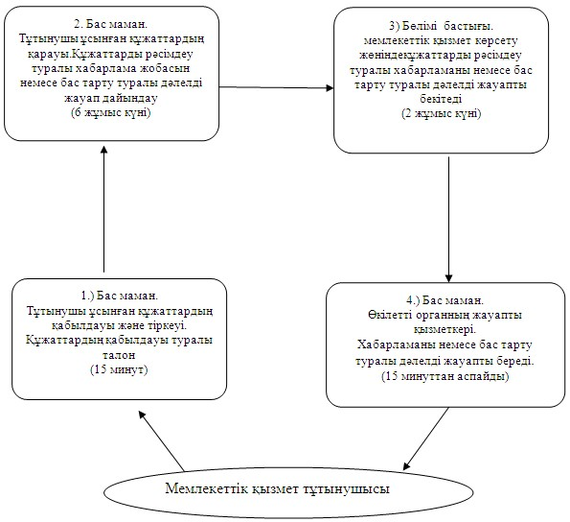

© 2012. Қазақстан Республикасы Әділет министрлігінің «Қазақстан Республикасының Заңнама және құқықтық ақпарат институты» ШЖҚ РМК

